1. 观测物体降落的距离s与时间t的关系,得到数据如下表,求s. (关于t的回归方程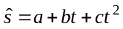)
t (s) | 1/30 | 2/30 | 3/30 | 4/30 | 5/30 | 6/30 | 7/30
s (cm) | 11.86 | 15.67 | 20.60 | 26.69 | 33.71 | 41.93 | 51.13
t (s) | 8/30 | 9/30 | 10/30 | 11/30 | 12/30 | 13/30 | 14/30
s (cm) | 61.49 | 72.90 | 85.44 | 99.08 | 113.77 | 129.54 | 146.48
一、多元线性回归
多元线性回归：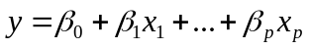
1、确定回归系数的点估计值：
命令为：b=regress(Y, X )
①b表示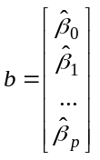
②Y表示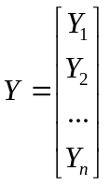
③X表示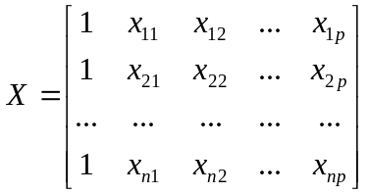
2、求回归系数的点估计和区间估计、并检验回归模型：
命令为：[b, bint,r,rint,stats]=regress(Y,X,alpha)
①bint表示回归系数的区间估计.
②r表示残差.
③rint表示置信区间.
④stats表示用于检验回归模型的统计量,有三个数值：相关系数r²、F值、与F对应的概率p.
说明：相关系数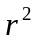越接近1,说明回归方程越显著；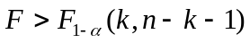时拒绝,F越大,说明回归方程越显著；与F对应的概率p时拒绝H₀,回归模型成立.
⑤alpha表示显著性水平(缺省时为0.05)
3、画出残差及其置信区间.
命令为：rcoplot(r,rint)

2. 设某商品的需求量与消费者的平均收入、商品价格的统计数据如下,建立回归模型,预测平均收入为1000、价格为6时的商品需求量.
需求量 | 100 | 75 | 80 | 70 | 50 | 65 | 90 | 100 | 110 | 60
收入 | 1000 | 600 | 1200 | 500 | 300 | 400 | 1300 | 1100 | 1300 | 300
价格 | 5 | 7 | 6 | 6 | 8 | 7 | 5 | 4 | 3 | 9

多元二项式回归命令：rstool(x,y,’model’, alpha)
说明：x表示n×m矩阵；Y表示n维列向量；alpha：显著性水平(缺省时为0.05)；model表示由下列4个模型中选择1个(用字符串输入,缺省时为线性模型)：
linear(线性)：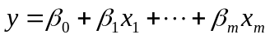
purequadratic(纯二次)：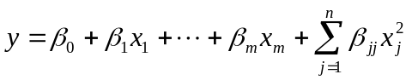
interaction(交叉)：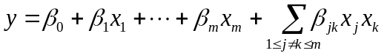
quadratic(完全二次)：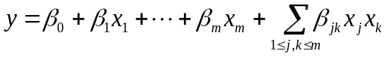

1、非线性回归：
(1)确定回归系数的命令：[beta,r,J]=nlinfit(x,y,’model’, beta0)
说明：beta表示估计出的回归系数；r表示残差；J表示Jacobian矩阵；x,y表示输入数据x、y分别为矩阵和n维列向量,对一元非线性回归,x为n维列向量；model表示是事先用m-文件定义的非线性函数；beta0表示回归系数的初值.
(2)非线性回归命令：nlintool(x,y,’model’, beta0,alpha)
2、预测和预测误差估计：
[Y,DELTA]=nlpredci(’model’, x,beta,r,J)
表示nlinfit 或nlintool所得的回归函数在x处的预测值Y及预测值的显著性为1-alpha的置信区间Y±DELTA.
例1. 如下程序.
解：(1)对将要拟合的非线性模型y=a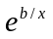,建立m-文件volum.m如下：
function yhat=volum(beta,x)
yhat=beta(1)*exp(beta(2)./x);
(2)输入数据：
x=2:16;
y=[6.42 8.20 9.58 9.5 9.7 10 9.93 9.99 10.49 10.59 10.60 10.80 10.60 10.90 10.76];
beta0=[8 2]';
(3)求回归系数：
[beta,r ,J]=nlinfit(x',y','volum',beta0)；
beta
(4)运行结果：
beta =
11.6036
-1.0641
即得回归模型为：
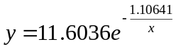
(5)预测及作图：
[YY,delta]=nlpredci('volum',x',beta,r ,J)；
plot(x,y,'k+',x,YY,'r')

- 程序：

t=1/30:1/30:14/30;
A=ones(14,1);
B=t';
C=(t.*t)';
X=[A,B,C];
s=[11.86,15.67,20.60,26.69,33.71,41.93,51.13,61.49,72.90,85.44,99.08,113.77,129.54,146.48];
S=s';
[b, bint,r,rint,stats]=regress(S,X,0.05)
rcoplot(r,rint);

结果：
b =

1.0e+002 *

0.091329120879121
0.658896016483514
4.892946428571432

bint =

1.0e+002 *

0.090614030454546 0.092044211303696
0.652316414729432 0.665475618237596
4.880146282158842 4.905746574984021

r =

-0.012892857142877
-0.030195054945068
-0.014818681318687
0.073236263736266
0.003969780219784
0.047381868131879
-0.016527472527464
-0.007758241758225
-0.036310439560438
-0.022184065934056
0.004620879120878
-0.005895604395604
-0.023733516483532
0.041107142857157

rint =

-0.069713205605059 0.043927491319306
-0.095595235810185 0.035205125920048
-0.087604636490798 0.057967273853424
0.018156923026659 0.128315604445873
-0.070919224651516 0.078858785091084
-0.019166927191706 0.113930663455464
-0.089379704284878 0.056324759229950
-0.081315131656962 0.065798648140512
-0.106150364450101 0.033529485329225
-0.095516130376082 0.051147998507970
-0.070356942350437 0.079598700592193
-0.079294075964270 0.067502867173061
-0.090411774734640 0.042944741767577
-0.008797594962895 0.091011880677210

stats =

1.0e+007 *

0.000000099999947 1.037775129308167 0.000000000000000 0.000000000121591

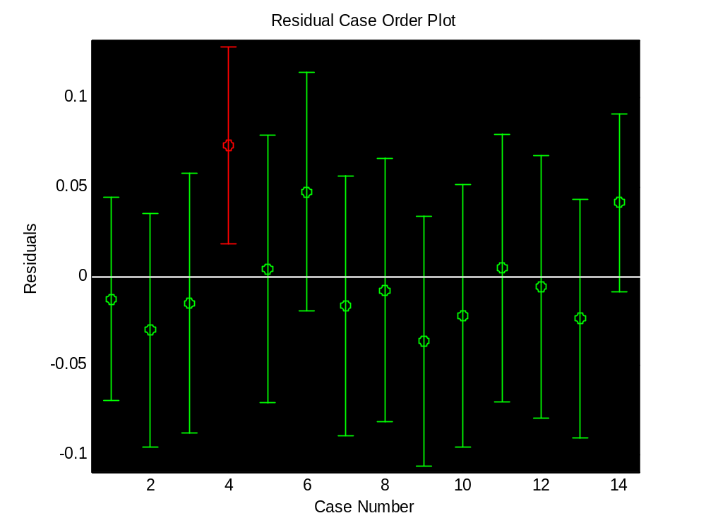

- 输入原始数看是否存在单变量线性关系：

SR=[1000,600 ,1200,500,300,400,1300,1100,1300,300];
JG=[5,7,6,6 8,7,5,4,3,9];
XQ=[100,75,80,70,50,65,90,100,110,60];
corrcoef(JG,SR)
corrcoef(XQ,SR)
得到结果：

ans =

1.000000000000000 -0.932504808240314
-0.932504808240314 1.000000000000000

ans =

1.000000000000000 0.880390333871469
0.880390333871469 1.000000000000000

有比较明显的单变量线性关系，分别作一元线性回归：
A=[ones(10,1),JG'];
B=[ones(10,1),SR'];
[b1, b1int,r1,r1int,stats1]=regress(XQ',A)
[b2, b2int,r2,r2int,stats2]=regress(XQ',B)

得到结果：

b1 =

1.0e+002 *

1.400000000000000
-0.100000000000000

b1int =

1.0e+002 *

1.202806306614741 1.597193693385259
-0.131576262063788 -0.068423737936212

r1 =

10.000000000000000
4.999999999999986
-0.000000000000014
-10.000000000000014
-10.000000000000014
-5.000000000000014
0
0
0
9.999999999999986

r1int =

-4.842602634491163 24.842602634491165
-11.651658437894987 21.651658437894959
-17.540362856604208 17.540362856604180
-25.221623701786456 5.221623701786426
-23.642504444025491 3.642504444025461
-21.651658437894984 11.651658437894955
-17.212476695349714 17.212476695349714
-16.189021852101138 16.189021852101138
-14.321646300649004 14.321646300649004
-1.364112448332287 21.364112448332257

stats1 =

0.869565217391304 53.333333333333279 0.000083647385734 56.250000000000014

b2 =

47.088607594936711
0.041139240506329

b2int =

30.948564794127115 63.228650395746307
0.023071525298061 0.059206955714597

r2 =

11.772151898734180
3.227848101265820
-16.455696202531641
2.341772151898738
-9.430379746835442
1.455696202531641
-10.569620253164558
7.658227848101262
9.430379746835442
0.569620253164558

r2int =

-8.484088266944717 32.028392064413076
-19.303849462938491 25.759545665470132
-32.738001707463141 -0.173390697600144
-19.856709221922536 24.540253525720011
-28.657641944605011 9.796882450934128
-20.205636719846680 23.117029124909962
-29.341375328382796 8.202134822053679
-13.611123848546598 28.927579544749122
-9.796882450934128 28.657641944605011
-20.334917558885564 21.474158065214681

stats2 =

0.775087139974317 27.569331158238182 0.000773223801997 96.993670886075918

可见若为一元线性，则需求与价格的相关程度更高，相关系数R₁²=86.96%

再做多元线性回归分析：
做出三维散点图：
figure;
plot3(SR,JG,XQ,'r.');
grid on;

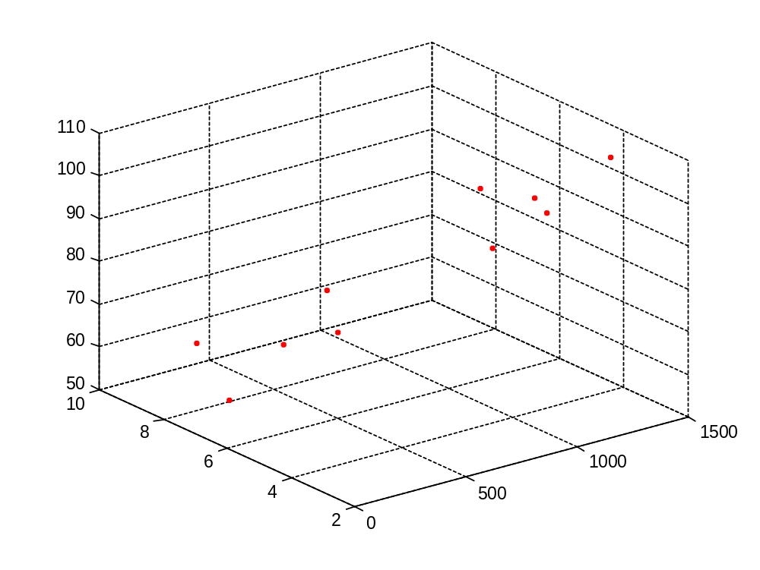
旋转图形观察发现散点近似分布于坐标平面构成的长方体对角线上，如图

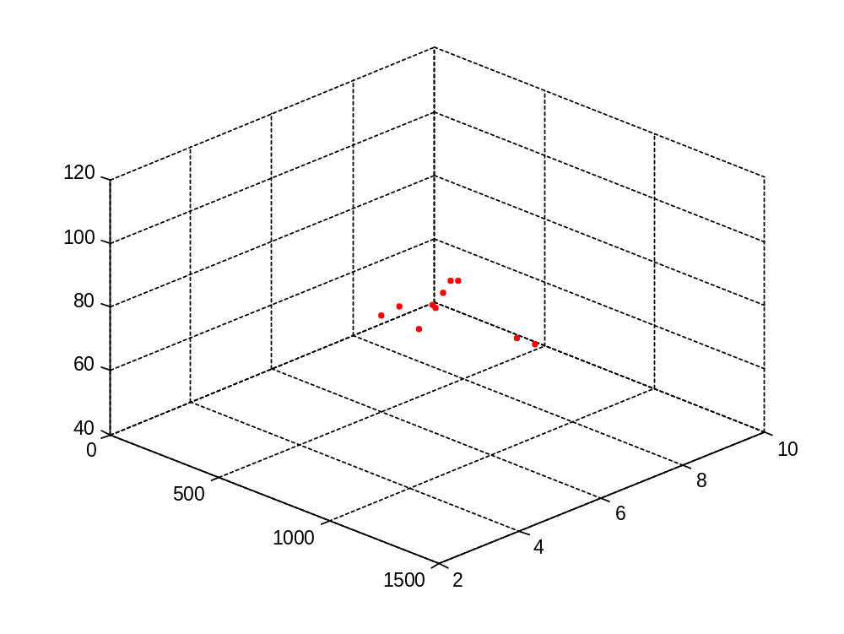

于是我们可以将散点分为两类，一类是对角线附近的点，另一类是与对角线距离较远的点。对角线附近的点可由对角线L近似表示其分布；再考虑对角线远处的散点，由上图可见这样的点并不多，只有靠近右边的两个相距较近的点，可以近似用两点中点A来表示。这时候可以由L和A唯一确定一个空间平面Ω：
aSR+bJG+cXQ+d=0
作变换得到： SR=x0+x1·JG+x2·XQ
可以用多元线性回归分析处理：
[b, bint,r,rint,stats]=regress(XQ',[ones(10,1),JG’,SR’])

得到：
b =

111.6918
-7.1882
0.0143

bint =

56.0503 167.3334
-13.2306 -1.1458
-0.0120 0.0406

r =

9.9523
5.0477
-5.7188
-5.7109
-8.4750
-2.0929
-4.3368
1.3344
1.2867
8.7133

rint =

-4.2550 24.1597
-11.3965 21.4918
-17.7850 6.3474
-19.9338 8.5121
-22.0427 5.0927
-18.1130 13.9271
-18.5571 9.8836
-14.5248 17.1936
-12.6974 15.2709
-2.5272 19.9537

stats =

0.8944 29.6533 0.0004 52.0311
所得结果均满足要求且比单变量回归分析相关系数更大R²=89.44%
因此得到回归分析的目标函数：XQ=111.7-7.19•JG+0.0•143SR

